Bilag til global opvarmning

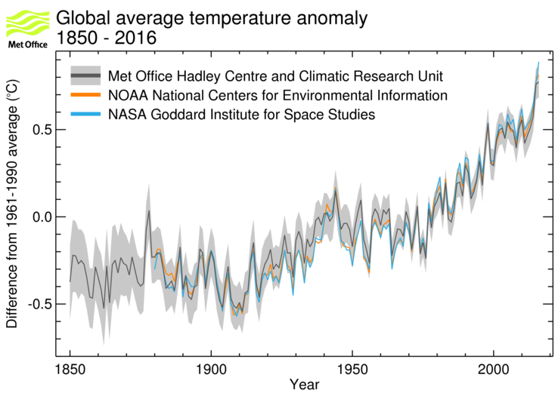

Figur 2: Afvigelser i den globale gennemsnitstemperatur i forhold til referenceperioden (1961-90)

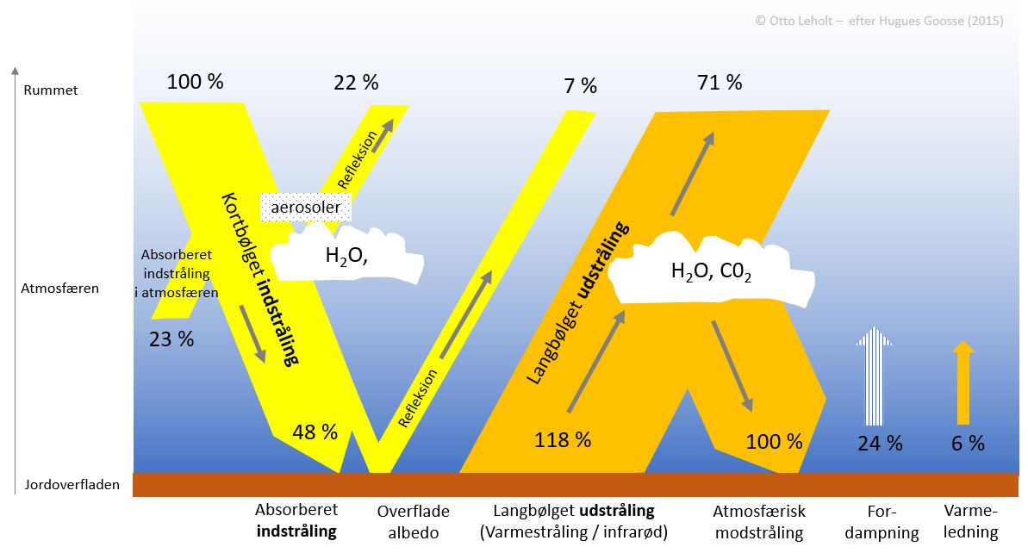

Figur 1: Model over atmosfærens strålingsbalance

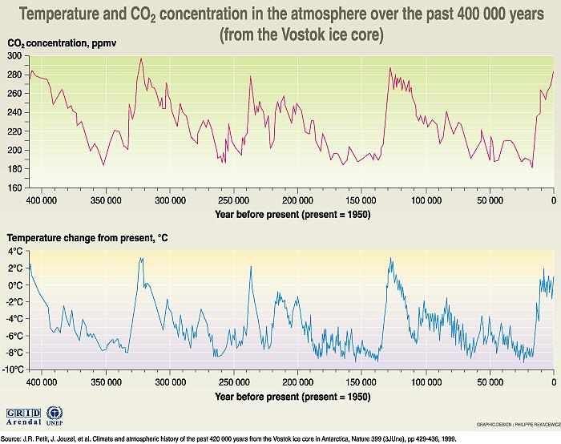

Figur 3: Co2 koncentration og temperaturafvigelser i forhold til 1950 gennem 400.000 år

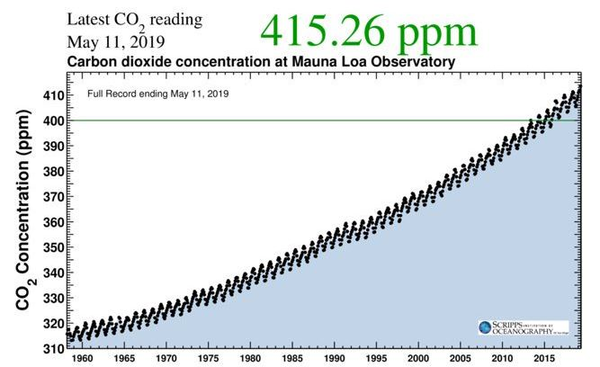

Figur 4: Keeling-kurven med atmosfærens CO2 koncentration 1958-2019

Figur 5 Forventede temperaturstigning i slutningen af det 21. århundrede

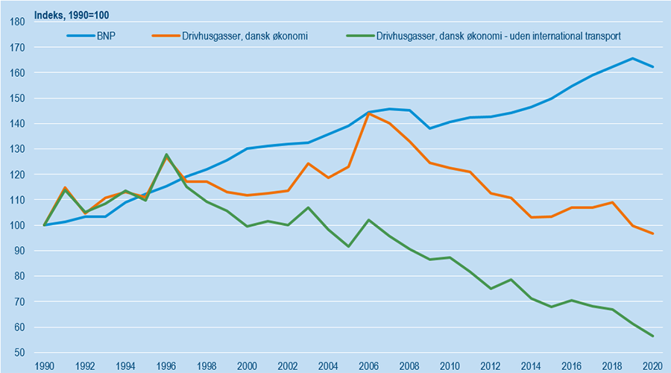

Figur 6: Danmarks udledning af DRIVHUSGASSER 1990-2020